RETROALIMENTACIÓN GUÍA N°12 DE AUTOAPRENDIZAJE, III° MEDIOS:
UNIDAD 2: Justicia y Derechos humanos.

OA 5: Promover el reconocimiento, defensa y exigibilidad de los derechos humanos en la vida cotidiana, considerando los principios de universalidad, indivisibilidad, inalienabilidad, igualdad y no discriminación que los sustentan.

TÍTULO DE LA CLASE 12: DERECHOS DE LOS PUEBLOS INDÍGENAS Y MIGRANTES.

Objetivo: Promover la inclusión de los pueblos indígenas, la diversidad cultural y la integración de los migrantes.

Instrucciones:
- Observa el video de la Clase 12, disponible en https://www.youtube.com/watch?v=QtOHfCd6wFQ&feature=youtu.be
- Lee cuidadosamente las preguntas y completa cada ítem exclusivamente con el contenido del video de la clase y la información comprendida en la Guía.
- Cualquier duda o comentario, escribe al correo maria.arenas@colegiosantamariademaipu.cl

- RETOMANDO CONCEPTOS CLAVES: A partir del video de la clase 12, y las siguientes imagenes, responde:

IMÁGENES: DIVERSIDAD CULTURAL
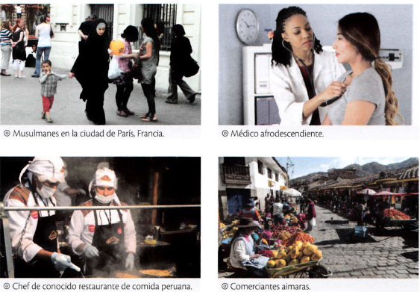

- ¿Las personas de las imágenes son todas iguales? ¿En qué se diferencian y en qué se parecen?

La imágenes muestra una tremenda diversidad cultural, la que implica diferencias raciales (color de piel), religiosas (mujer musulmana), idiomáticas (idioma quechua, español, árabe), gastronómicas (comida peruana y mercado de abastecimiento aimara), en vestuario, etc.
En cuanto a los elementos en común, lo central es entender que son todas personas humanas, iguales en derechos, deberes y en dignidad.

- ¿A qué se refiere el concepto de “diversidad cultural”?. Menciona tres elementos propios de la diversidad cultural presentes en las imágenes.

El concepto de diversidad cultural, hace referencia a las múltiples culturas, que coexisten, conviven e interactúan, tanto a nivel global como local. Es parte del patrimonio común de la humanidad, por lo cual se busca preservar y promover sus manifestaciones y el diálogo intercultural, comprendiendo y respetando al otro.
Tres aspectos de dicha diversidad observables en las imágenes: diversidad religiosa (mujer musulmana), diversidad racial (mujer afrodescendiente), mercados abastecidos por comerciantes pertenecientes a un pueblo aborigen (aimara), etc.

- A partir de las imágenes ¿Qué aportes al país genera la diversidad cultural? Nombren al menos tres.
Algunos aportes propios de la inclusión de nuevas culturas son: el mestizaje racial, la integración de nuevas costumbres gastronómicas, acercamiento de diferentes culturas, incorporación de nuevas opiniones, experiencias y/o puntos de vistas, aprender sobre otras formas de vida, asumir y respetar las deferencias, etc.

II. ANÁLISIS DE FUENTE ESCRITA: Lee el siguiente documento y responde las preguntas

El reconocimiento constitucional de los pueblos originarios
Tras la firma y ratificación del Convenio N°169 de la OIT (Organización internacional del Trabajo) por parte del Estado de Chile, este reconoció las aspiraciones de los pueblos originarios a asumir el control de sus propias instituciones, formas de vida, desarrollo económico y protección y fortalecimiento de sus identidades, lenguas y religiones. Pese a ello, algunos autores, como el que citamos a continuación, consideran que para que este reconocimiento sea realmente efectivo, debería incluirse en nuestra Constitución.

“El reconocimiento colectivo a las culturas originarias ha sido identificado por diversos filósofos como fundamental para la realización individual. En las últimas décadas, el movimiento indígena ha reivindicado la importancia de que los pueblos originarios sean reconocidos como tales y que estos puedan ejercer derechos colectivos, como la autonomía y los derechos territoriales. Estas demandas han tenido una importante acogida en la legislación internacional de los derechos humanos y en el constitucionalismo latinoamericano. Esto se ha expresado en diversas disposiciones constitucionales que reconocen el valor de la cultura indígena y asignan derechos diferenciados colectivos a estos grupos. En la región sudamericana solo Chile, acompañado de Uruguay y Surinam, carecen de un reconocimiento explícito a los pueblos indígenas en su Carta Fundamental. Algunos autores sostienen que dicho reconocimiento está implícito en la autonomía otorgada a los grupos intermedios, pero esto pareciera ser insuficiente a la luz de los instrumentos internacionales.”
Meza-Lopehandía, M. (2016). Pueblos indígenas y Constitución. Santiago: BCN.

Responde brevemente:

- En relación a los pueblos originarios ¿Qué derechos se concedieron en Chile con la firma y ratificación del Convenio N° 169?

A partir de la firma y ratificación del Convenio N° 169, Chile reconoció las aspiraciones de los pueblos originarios a asumir el control de sus propias instituciones, formas de vida, desarrollo económico y protección y fortalecimiento de sus identidades, lenguas y religiones.

- ¿Cuál es la opinión del autor frente al reconocimiento de los pueblos originarios?

Lo considera como algo fundamental para la realización individual o la obtención de derechos individuales de las personas, así también como un eje central para que los pueblos originarios puedan ejercer derechos colectivos, que les peritan participar activamente y en base a la representación, de la institucionalidad política de Chile y de la vida en democracia.

- En relación al respeto y defensa de los Derechos humanos de los pueblos indígenas ¿Qué rol debería cumplir el Estado? Opina fundamentado tu respuesta.

Son muchas las posibles respuestas, pero como en toda democracia con un Estado de Derecho, el Estado debe velar por el resguardo de los derechos esenciales de todas las personas humanas que habitan en el territorio nacional, y eso involucra la defensa expresa de los pueblos originarias del país, sus formas de vida, manifestaciones culturales y su aporte a la identidad nacional.

- ¿Consideras que sería beneficioso para Chile que se reconociera a los pueblos indígenas en su Constitución?

Si, con ello se cumpliría con la deuda histórica que se ha tenido por años hacia los pueblos originarios presentes en el territorio, los cuales han vivenciado vulneraciones a sus derechos culturales y atropello a sus formas de vida, tanto por el estado, empresas y particulares, entre otras tantas violaciones. Con el reconocimiento constitucional de las minorías étnicas, se podrá proteger la identidad cultural de los pueblos originarios, legislar y sancionar estas situaciones.

- ANÁLISIS DE NOTICIA: Lee la siguiente noticia sobre migración, e identifica qué derechos se protegen y cuáles se vulneran, respondiendo las preguntas.
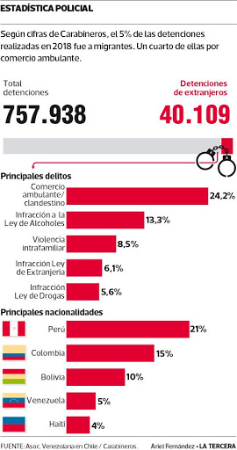

- ¿Qué opinión o percepción de los migrantes en Chile, genera este tipo de noticias? Opina justificando tu respuesta.

Este tipo de noticia genera un percepción negativa hacia la población migrante, lo cual conlleva a situaciones de “trato discriminatorio” hacia cualquier extranjero, sobre todo de aquellos provenientes de países sudamericanos.

- ¿Por qué crees que la población migrante ha sido asociada a este tipo de delitos?

La prácticas delictuales no se justifica bajo ni un contexto, sin embargo, debemos reconocer que la escasez de oportunidades laborales, malas condiciones de trabajo, pésimas condiciones de vida, ausencia de formación o educación de la población migrantes, entre otros, puede derivar en este de realidades asociadas al delito.

- Pensando en la población migrante que vive en Chile ¿Qué derechos humanos se vulneran con esta noticia?

En realidad la noticia en sí no está vulnerando los derechos de las personas migrantes, pero genera una controversia frente a la inclusión de esta población. Dicha controversia se relaciona con la no aceptación, discriminación, racismo y xenofobia por una parte de la sociedad chilena hacia los extranjeros, lo que implica que se vulnera el primer derecho fundamental que es “Todos los seres humanos nacen libres e iguales en dignidad y derechos y, dotados como están de razón y conciencia, deben comportarse fraternalmente los unos con los otros.

SÍNTESIS DE LA CLASE 12: DERECHOS DE LOS PUEBLOS INDÍGENAS Y MIGRANTES.

EL RECONOCIMIENTO DE LA DIVERSIDAD CULTURAL
El crecimiento experimentado por las nuevas tecnologías de la información y comunicación nos está llevando cada día más a tomar conciencia del mundo plural y diverso en que vivimos. La globalización se nos presenta como una oportunidad de intercambio y enriquecimiento entre naciones y personas. Advertimos el surgimiento de nuevas formas de intolerancia y agresión. Por un lado, experimentamos la fascinante proximidad de múltiples culturas; pero por otro lado vemos cómo aumenta la xenofobia, el racismo y las discriminaciones basadas en diferencias de color, sexo o rasgos étnicos. La diversidad cultural, en lugar de ser considerada como patrimonio común de la humanidad y oportunidad de crecimiento, se convierte también en excusa para la discriminación.

DIVERSIDAD ÉTNICA Y CULTURAL
Cada vez con más frecuencia nuestra sociedad está conformada por personas con distintas características étnicas y culturales, lo que es algo muy positivo. Una democracia sólida será aquella en que aprendamos a interactuar con personas diversas, lo que a su vez nos permitirá tener una mejor perspectiva del mundo en que vivimos y erradicar estereotipos negativos sobre ciertos grupos.

LA INCLUSIÓN DE LA POBLACIÓN MIGRANTE
Los motivos de una persona para emprender un proyecto de vida en el extranjero pueden ser muy distintos. Van desde una decisión cuidadosamente planificada hasta la necesidad impuesta o forzada por causas políticas, sociales o catástrofes naturales, entre otras. Cualquiera sea el motivo para su llegada, la población extranjera que hoy vive en Chile aporta a una mayor diversidad cultural y, además, se trata de seres humanos con derechos que debemos respetar y proteger.

IV. SELECCIÓN ÚNICA: Lee las preguntas y marca la opción que te parezca correcta. No olvides justificar tu elección.

- La dignidad de la persona, la libertad, la igualdad, el respeto de los derechos y la soberanía popular, son aspectos conocidos como:

- Derechos humanos
- Valores democráticos
- Pensamientos modernos
- Deberes y obligaciones del Estado
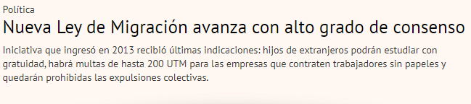
LEE LA NOTICIA Y RESPONDE LA PREGUNTA 2
- ¿Qué consecuencia para la vida en democracia tiene la nueva Ley de migración en Chile?

- Se delimitan las diferencias entre personas “extranjeras” y nacionales”.
- Se avanza en el camino de la igualdad, equidad e inclusión.
- Se norma las formas de contratación en el ámbito laboral.
- Se establecen los límites para la aceptación de extranjeros.

LEE EL TEXTO Y RESPONDE LA PREGUNTA 3
La Corte Interamericana de Derechos Humanos ha sostenido que “El derecho a una protección igualitaria ante la ley, que a su vez se desprende directamente de la unidad de naturaleza del género humano y es inseparable de la dignidad esencial de la persona humana”.

- Según el texto, podemos decir que:

  - Todos tenemos derechos por igual.
  - Todas las personas son iguales ante la ley.
  - Los derechos son propios de la naturaleza humana.
  - Los derechos son inseparables de la dignidad de la persona.
LEE LA DEFINICIÓN Y RESPONDE LA PREGUNTA 4
“Esta definición, hace referencia a las múltiples culturas, que coexisten, conviven e interactúan, tanto a nivel global como local. Es parte del patrimonio común de la humanidad, por lo cual se busca preservar y promover sus manifestaciones y el diálogo intercultural, comprendiendo y respetando al otro.”

- ¿A qué concepto hace referencia esta definición?

- Migrantes.
- Xenofobia.
- Pueblos originarios.
- Diversidad cultural.
LEE EL TEXTO Y RESPONDE LA PREGUNTA 5.
Artículo 1 de la Declaración Universal de la Unesco sobre la Diversidad Cultural
La cultura adquiere formas diversas a través del tiempo y del espacio. Esta diversidad se manifiesta en la originalidad y la pluralidad de las identidades que caracterizan los grupos y las sociedades que componen la humanidad. Fuente de intercambios, de innovación y de creatividad, la diversidad cultural es, para el género humano, tan necesaria como la diversidad biológica para los organismos vivos. En este sentido, constituye el patrimonio común de la humanidad y debe ser reconocida y consolidada en beneficio de las generaciones presentes y futuras.

- ¿Cuál es la idea central de la fuente?

- La diversidad cultural es un patrimonio colectivo que le pertenece a toda la humanidad.
- Nadie puede invocar la diversidad cultural para vulnerar los derechos humanos.
- Las políticas culturales deben garantizar la libre circulación de ideas.
- Los derechos humanos son garantes de la diversidad.

Para más información:
- Nueva ley de Migración, disponible en: https://www.gob.cl/nuevaleydemigracion/
- Derechos humanos de los pueblos originarios, disponible en: https://observatorio.cl/wp-content/uploads/2018/05/derechos-de-los-pueblos-indigenas-oc-fhb.pdf
- La persona y los Derechos humanos, Biblioteca de Congreso Nacional, disponible en: https://www.bcn.cl/formacioncivica/detalle_guia?h=10221.3/45660

